38120 St Egreve, Isère

Appartement T3 Domaine Barnave

Appartement T3, Domaine Barnave, 74 m2

Cet appartement de caractère vous invite à la découverte pour satisfaire à la curiosité d'un nouveau propriétaire qui pourrait être séduit par son espace de (74 m2 habitable).

A 60 minutes de Lyon par l'autoroute A43, proche de la gare de Grenoble SNCF et TGV, niché dans un écrin de verdure à proximité du lac de fiancey.
Situé au 5eme étage comprenant une cuisine aménagée avec hotte, gaz de ville, cuisine donnant sur un vaste cellier.

Un séjour de 22 m2 se prolongeant sur un terrasse de 12 m2 exposé plein Sud avec une vue sur le parc de 10 hectares. 2 chambres.

De nombreux rangements, une salle de bain aménagée, une entrée avec porte blindée dans un décor récemment rénové, un ravalement récent, un chauffage collectif contribuent à son confort sans oublier le parking privé.

Prix : 178 000 €
Téléphone de l'annonceur : 09.50.43.98.38
Portable : 06.24.04.99.87
Fax : 08.25.27.61.85
Personne de contact : LANIER (n'importe quelle heure)
Email : azwmb-barnave@yahoo.fr
Plus de photos : http://www.barnave.free.fr/tableau/index.htm
Fichier pdf : http://www.barnave.free.fr/barnave.pdf
Fichier Word : http://www.barnave.free.fr/barnave.doc

Information essentielle
Adresse : 20, Avenue de l'Europe
Quartier : Domaine Barnave
Localisation : 38120 St Egrève (Isère)
m² | 74 | Salle de bain | 1
Étage | 5e | Wc | 1
Hauteur | 10 | Dégagement | Oui
Ascenseur | Oui | Cellier | Oui
Pièces | 3 | Cave | Oui
Cuisine aménagée | Oui | Parking privé | Oui
Séjour | Oui
Chambres | 2
Cuisine : Séparée
Chauffage : Collectif gaz
Controle d'accès : Interphone

État du logement : En très bon état
Ancienneté de l'immeuble : 1973

Entrée : 5,57 m2
Cuisine : 9,57 m2
Séjour : 21,91 m2
Chambre 1 : 12,93 m2
Chambre 2 : 12,92 m2
Salle de bain : 3,92 m2
WC : 1.21 m2
Cellier : 2,92 m2
Dégagement : 3,19 m2
Balcon extérieure : 12,52 m2

Équipement et caractéristiques de l'immeuble

- Équipement intérieur -
Cuisine aménagée | Oui
Plaque de cuisson | Non
Hotte | Oui
Four | Non
Lave-vaisselle | Non
Placard | 1

- Équipement extérieur -
Concierge / Gardien | Oui | Aire pour enfants | Oui
Tennis – 2 Courts | Oui | Parc | Oui
Piscine | Oui | Jardin | Oui

Proximité
Écoles, commerces 300 m, pistes de ski: 37 kms.

Information sur moyens de transport prochains
Transport aux alentours : Bus | Train
Le quartier est bien desservi par les transports en commun, à 5 minutes de la gare de Saint Egrève à pieds, le bus est à 50 mètres de l'immeuble, les facilités de la vie quotidienne et commerces à proximité.

http://www.barnave.new.fr

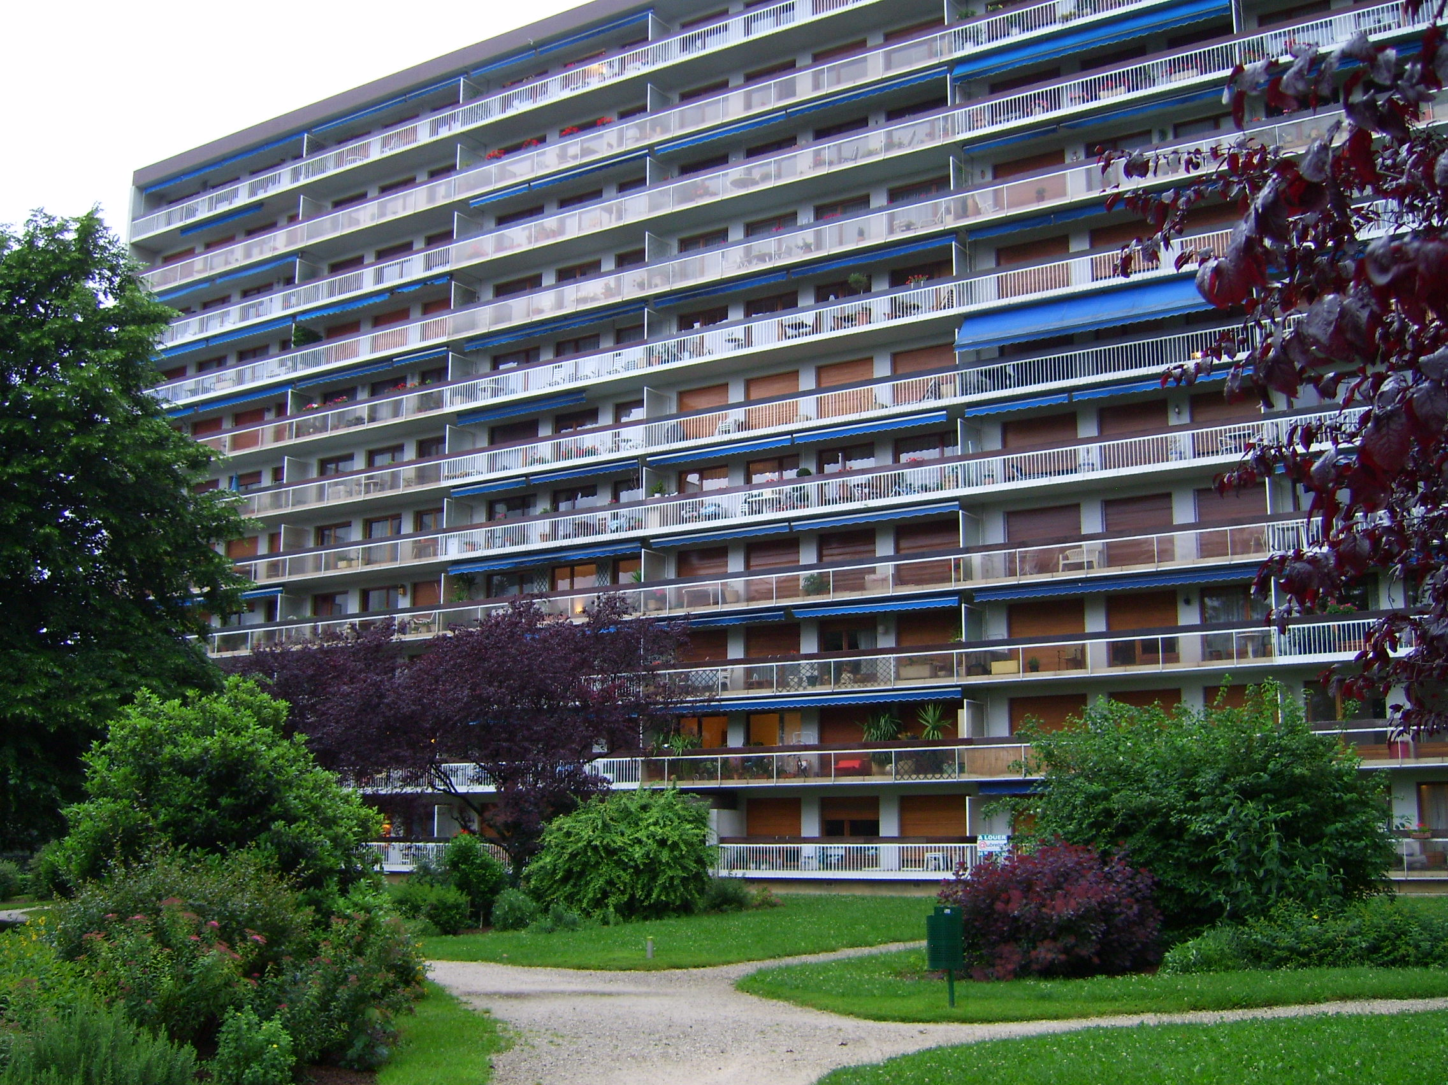

http://www.barnave.new.fr

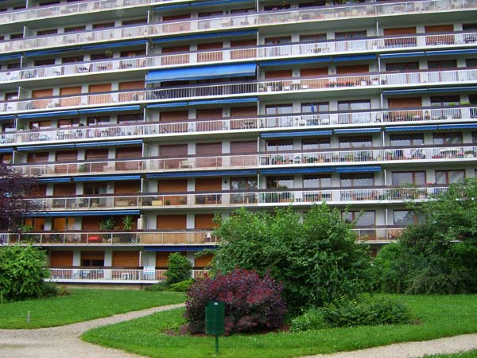

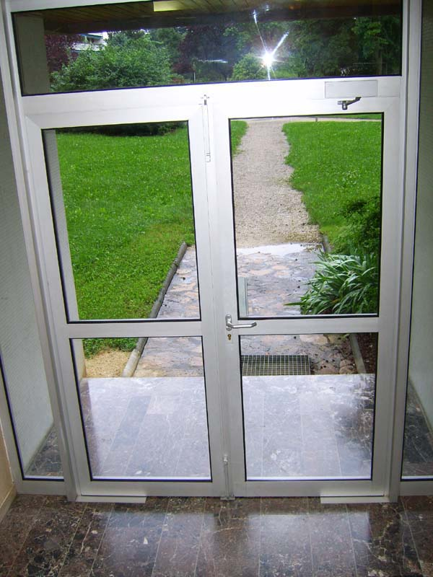

http://www.barnave.new.fr

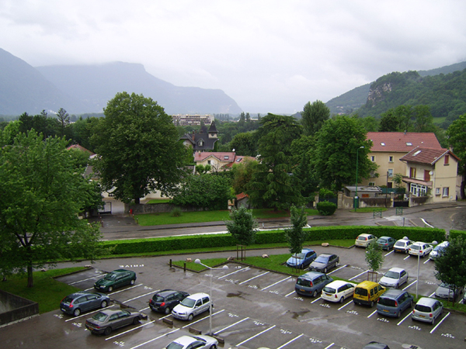

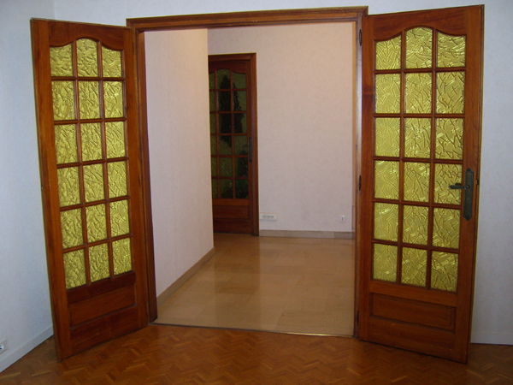
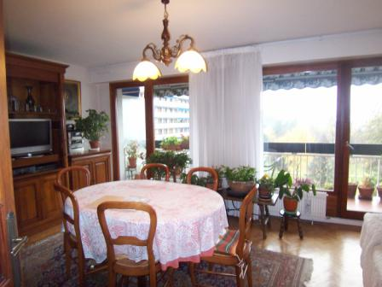

http://www.barnave.new.fr

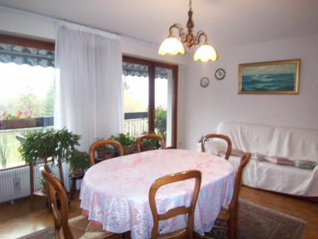

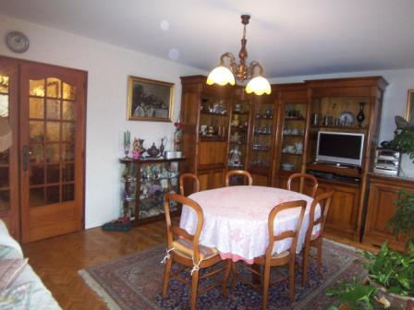
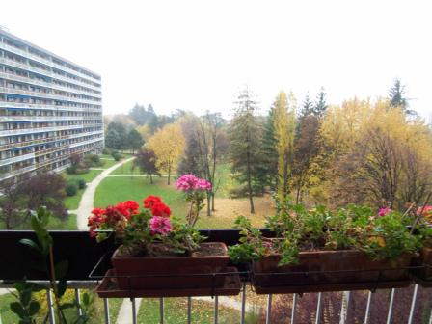

http://www.barnave.new.fr

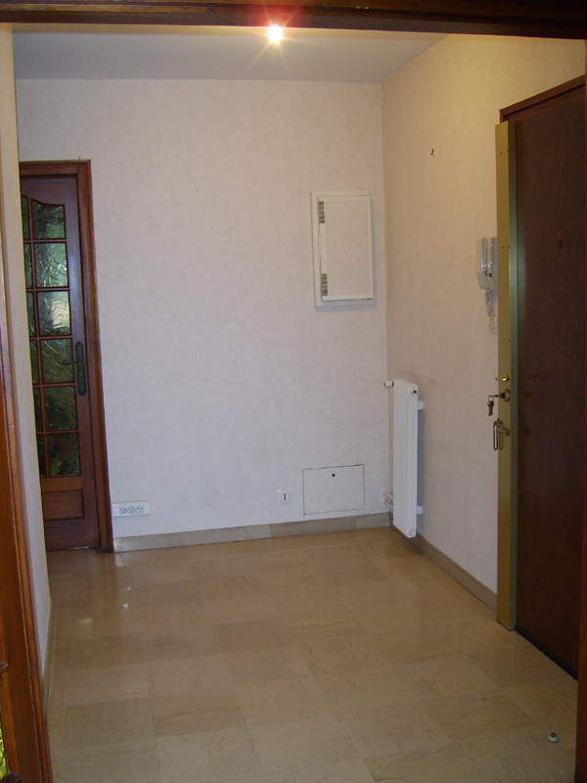

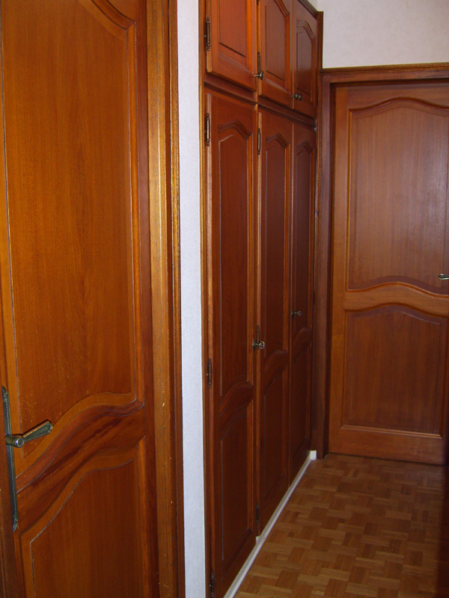

http://www.barnave.new.fr

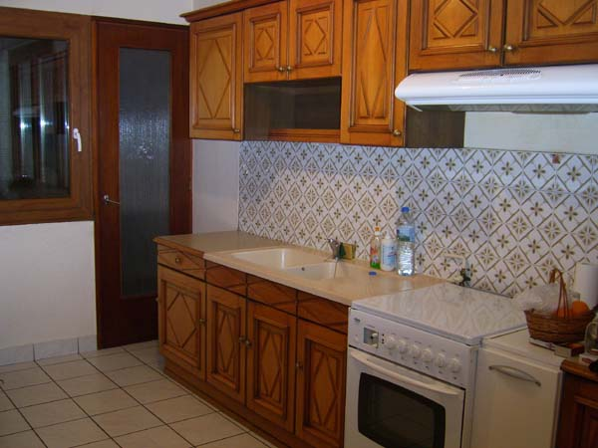

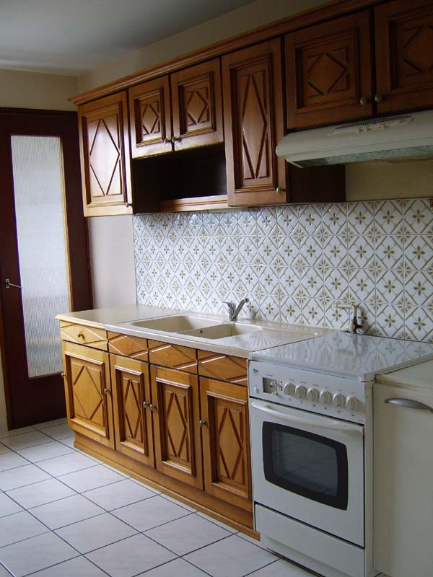

http://www.barnave.new.fr

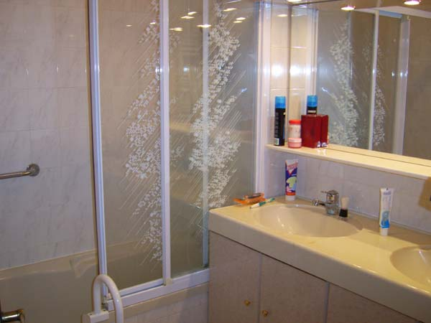

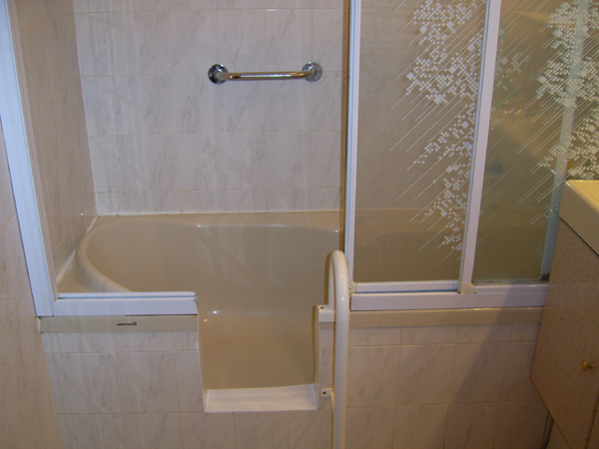

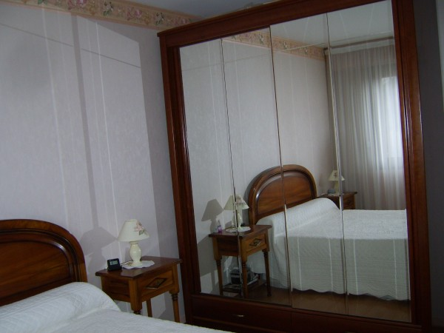

http://www.barnave.new.fr

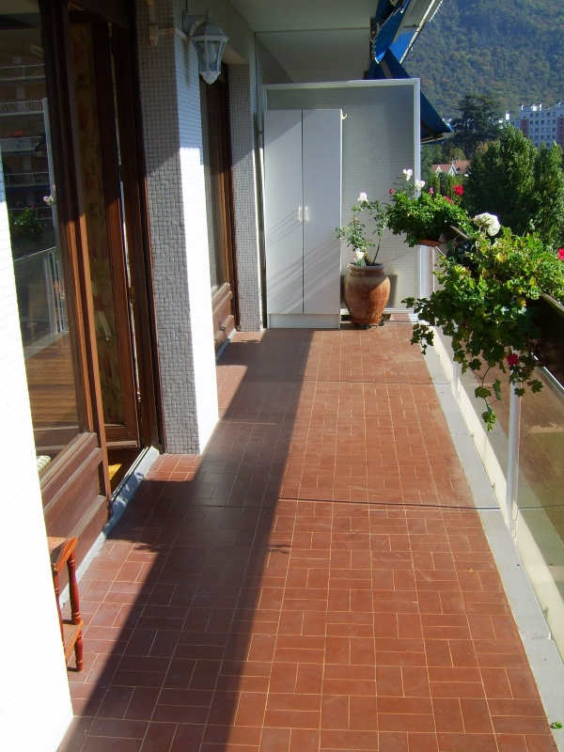

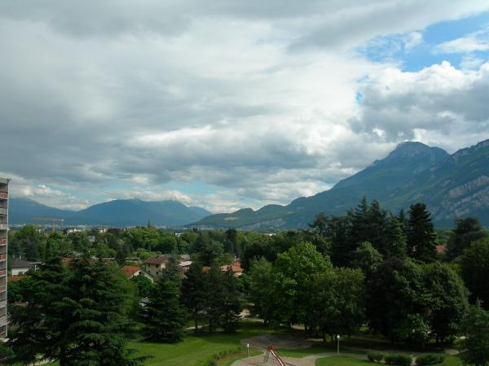

http://www.barnave.new.fr

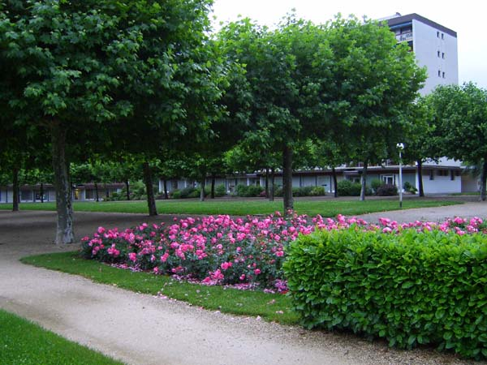

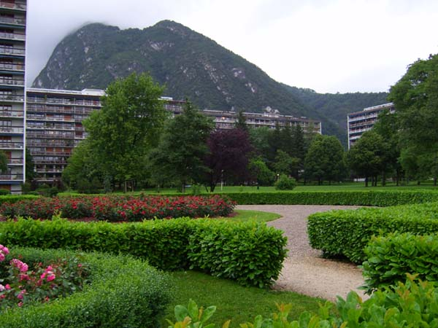

http://www.barnave.new.fr

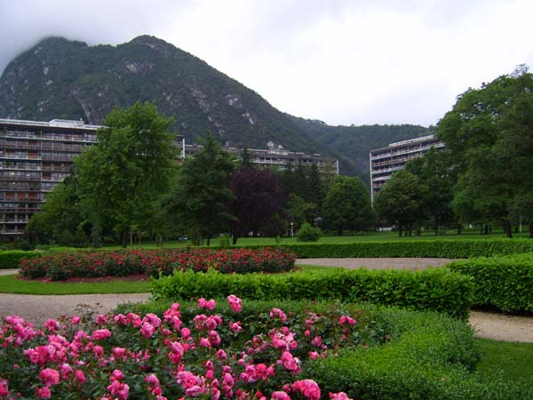

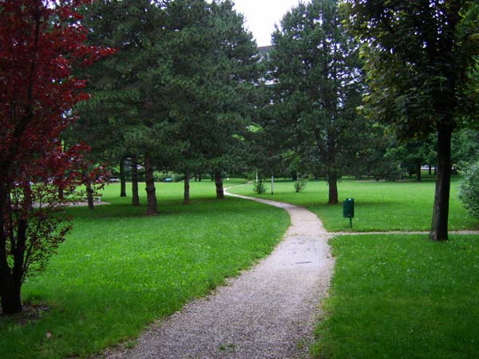

http://www.barnave.new.fr

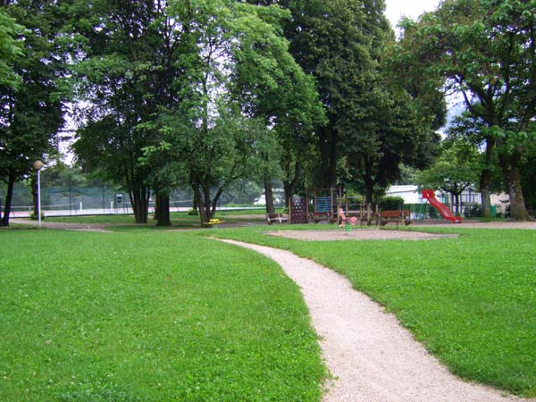

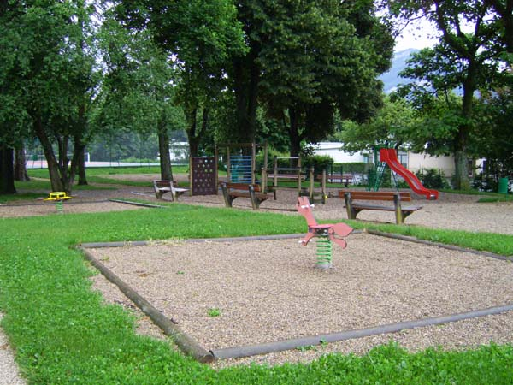

http://www.barnave.new.fr

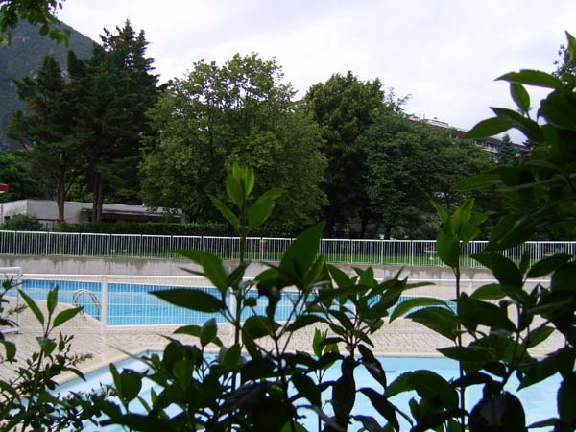

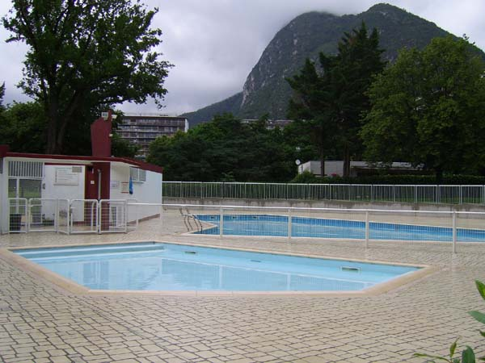

http://www.barnave.new.fr

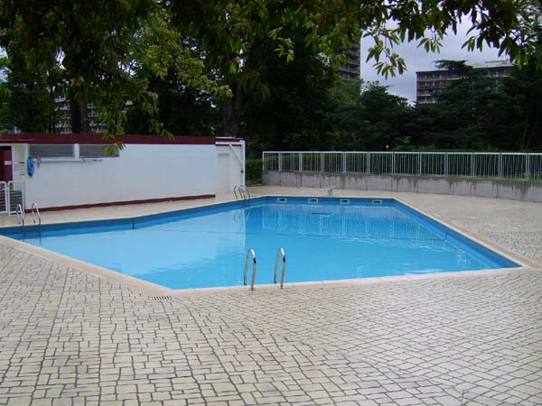

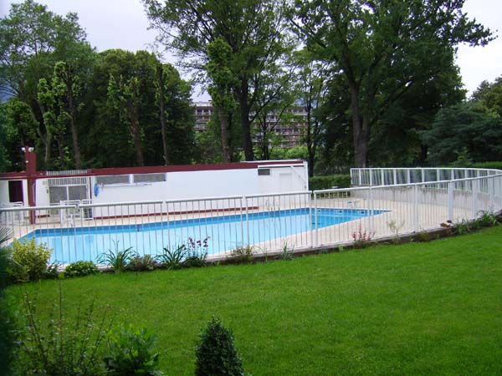

http://www.barnave.new.fr

